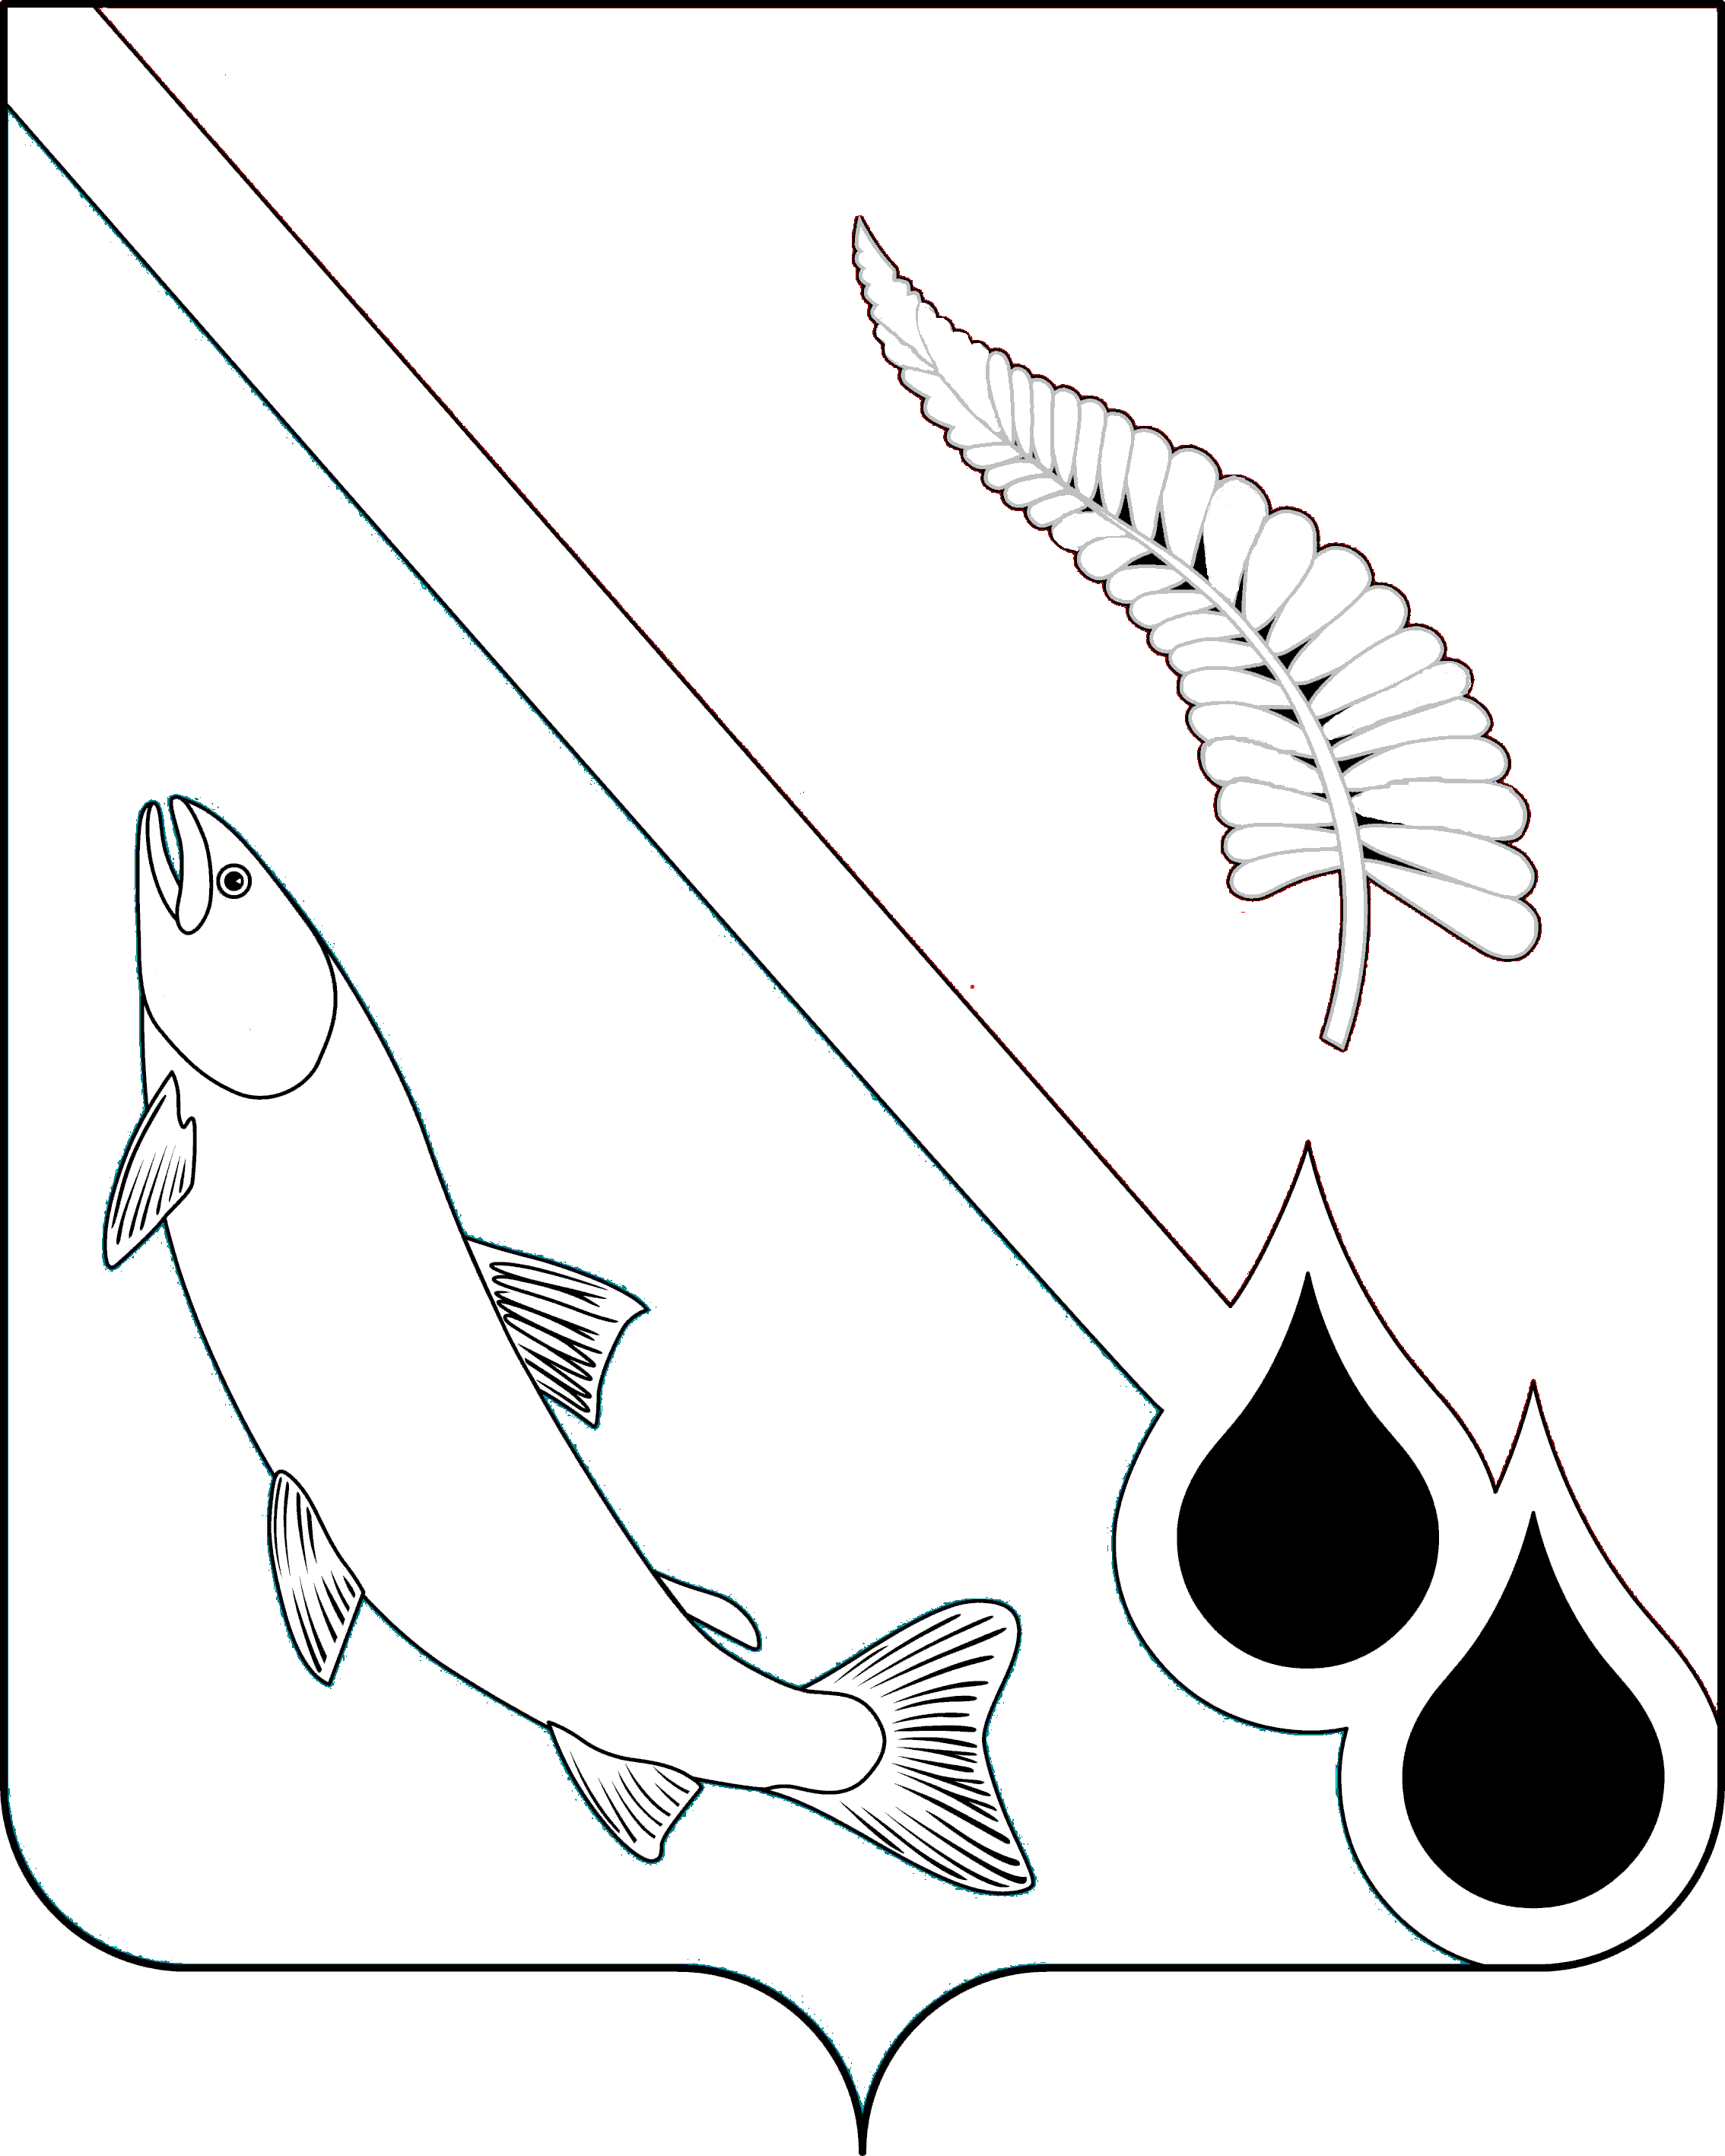
АДМИНИСТРАЦИЯ МУНИЦИПАЛЬНОГО ОБРАЗОВАНИЯ
НОГЛИКСКИЙ МУНИЦИПАЛЬНЫЙ ОКРУГ САХАЛИНСКОЙ ОБЛАСТИ

П О С Т А Н О В Л Е Н И Е
от _Дата подписания_ № _Номер документа_
пгт. Ноглики
Об утверждении муниципальной программы «Доступная среда в муниципальном образовании Ногликский муниципальный округ Сахалинской области»

В соответствии со ст. 179 Бюджетного кодекса Российской Федерации, Федеральным законом № 131-ФЗ от 06.10.2003 «Об общих принципах организации местного самоуправления в Российской Федерации», Порядком разработки, реализации и мониторинга муниципальных программ муниципального образования Ногликский муниципальный округ Сахалинской области, утвержденным постановлением администрации муниципального образования Ногликский муниципальный округ сахалинской области от 05.02.2025 № 39, распоряжением мэра муниципального образования «Городской округ Ногликский» «Об утверждении Перечня муниципальных программ муниципального образования «Городской округ Ногликский» от 09.07.2024 № 39-р, руководствуясь ст. 36 Устава муниципального образования Ногликский муниципальный округ Сахалинской области, администрация муниципального образования Ногликский муниципальный округ Сахалинской области ПОСТАНОВЛЯЕТ:
- Утвердить муниципальную программу «Доступная среда в муниципальном образовании Ногликский муниципальный округ Сахалинской области» (прилагается).
- Признать утратившими силу постановления администрации муниципального образования «Городской округ Ногликский»:
- от 09.07.2015 № 466 «Об утверждении муниципальной программы «Доступная среда в муниципальном образовании «Городской округ Ногликский» на 2015-2020 годы»;
- от 11.09.2015 № 666 «О внесении изменений в муниципальную программу «Доступная среда в муниципальном образовании «Городской округ Ногликский» на 2015-2020 годы», утвержденную постановлением администрации муниципального образования «Городской округ Ногликский» от 09.07.2015 № 466»;
- от 02.02.2016 № 107 «О внесении изменений в муниципальную программу «Доступная среда в муниципальном образовании «Городской округ Ногликский» на 2015-2020 годы», утвержденную постановлением администрации муниципального образования «Городской округ Ногликский» от 09.07.2015 № 466»;
- от 25.05.2016 № 413 «О внесении изменений в муниципальную программу «Доступная среда в муниципальном образовании «Городской округ Ногликский» на 2015-2020 годы», утвержденную постановлением администрации муниципального образования «Городской округ Ногликский» от 09.07.2015 № 466»;
- от 15.08.2016 № 628 «О внесении изменений и дополнений в постановление администрации муниципального образования «Городской округ Ногликский» от 09.07.2015 № 466»;
- от 07.02.2017 № 110 «О внесении изменений в постановление администрации муниципального образования «Городской округ Ногликский» от 09.07.2015 № 466»;
- от 23.03.2017 № 197 «О внесении изменений в постановление администрации муниципального образования «Городской округ Ногликский» от 09.07.2015 № 466»;
- от 30.05.2017 № 349 «О внесении изменений в постановление администрации муниципального образования «Городской округ Ногликский» от 09.07.2015 № 466»;
- от 07.09.2017 № 657 «О внесении изменений в постановление администрации муниципального образования «Городской округ Ногликский» от 09.07.2015 № 466»;
- от 27.02.2018 № 203 «О внесении изменений в постановление администрации муниципального образования «Городской округ Ногликский» от 09.07.2015 № 466»;
- от 14.11.2018 № 1099 «О внесении изменений в постановление администрации муниципального образования «Городской округ Ногликский» от 09.07.2015 № 466»;
- от 19.03.2019 № 170 «О внесении изменений в муниципальную программу «Доступная среда в муниципальном образовании «Городской округ Ногликский», утвержденную постановлением администрации муниципального образования «Городской округ Ногликский» от 09.07.2015 № 466»;
- от 05.09.2019 № 679 «О внесении изменений в муниципальную программу «Доступная среда в муниципальном образовании «Городской округ Ногликский», утвержденную постановлением администрации муниципального образования «Городской округ Ногликский» от 09.07.2015 № 466»;
- от 15.10.2019 № 763 «О внесении изменений в муниципальную программу «Доступная среда в муниципальном образовании «Городской округ Ногликский», утвержденную постановлением администрации муниципального образования «Городской округ Ногликский» от 09.07.2015 № 466»;
- от 11.02.2020 № 77 «О внесении изменений в муниципальную программу «Доступная среда в муниципальном образовании «Городской округ Ногликский», утвержденную постановлением администрации муниципального образования «Городской округ Ногликский» от 09.07.2015 № 466»;
- от 10.03.2020 № 107 «О внесении изменений в муниципальную программу «Доступная среда в муниципальном образовании «Городской округ Ногликский», утвержденную постановлением администрации муниципального образования «Городской округ Ногликский» от 09.07.2015 № 466»;
- от 14.10.2020 № 504 «О внесении изменений в муниципальную программу «Доступная среда в муниципальном образовании «Городской округ Ногликский», утвержденную постановлением администрации муниципального образования «Городской округ Ногликский» от 09.07.2015 № 466»;
- от 10.02.2021 № 62 «О внесении изменений в муниципальную программу «Доступная среда в муниципальном образовании «Городской округ Ногликский», утвержденную постановлением администрации муниципального образования «Городской округ Ногликский» от 09.07.2015 № 466»;
- от 25.08.2021 № 473 «О внесении изменений в муниципальную программу «Доступная среда в муниципальном образовании «Городской округ Ногликский», утвержденную постановлением администрации муниципального образования «Городской округ Ногликский» от 09.07.2015 № 466»;
- от 26.05.2022 № 260 «О внесении изменений в муниципальную программу «Доступная среда в муниципальном образовании «Городской округ Ногликский», утвержденную постановлением администрации муниципального образования «Городской округ Ногликский» от 09.07.2015 № 466»;
- от 16.02.2023 № 66 «О внесении изменений в муниципальную программу «Доступная среда в муниципальном образовании «Городской округ Ногликский», утвержденную постановлением администрации муниципального образования «Городской округ Ногликский» от 09.07.2015 № 466»;
- от 07.07.2023 № 433 «О внесении изменений в муниципальную программу «Доступная среда в муниципальном образовании «Городской округ Ногликский»;
- от 27.03.2024 № 177 «О внесении изменений в муниципальную программу «Доступная среда в муниципальном образовании «Городской округ Ногликский», утвержденную постановлением администрации муниципального образования «Городской округ Ногликский» от 09.07.2015 № 466»;
- от 12.11.2024 № 692 «О внесении изменений в муниципальную программу «Доступная среда в муниципальном образовании «Городской округ Ногликский», утвержденную постановлением администрации муниципального образования «Городской округ Ногликский» от 09.07.2015 № 466».
3. Опубликовать настоящее постановление в газете «Знамя труда» и разместить на официальном сайте муниципального образования Ногликский муниципальный округ Сахалинской области в сети Интернет.
4. Настоящее постановление вступает в силу с 01 января 2026 года.
5. Контроль за исполнением настоящего постановления возложить на вице-мэра муниципального образования Ногликский муниципальный округ Сахалинской области Русанова Я.С.

Мэр муниципального образования
Ногликский муниципальный округ
Сахалинской области С.В. Гурьянов

